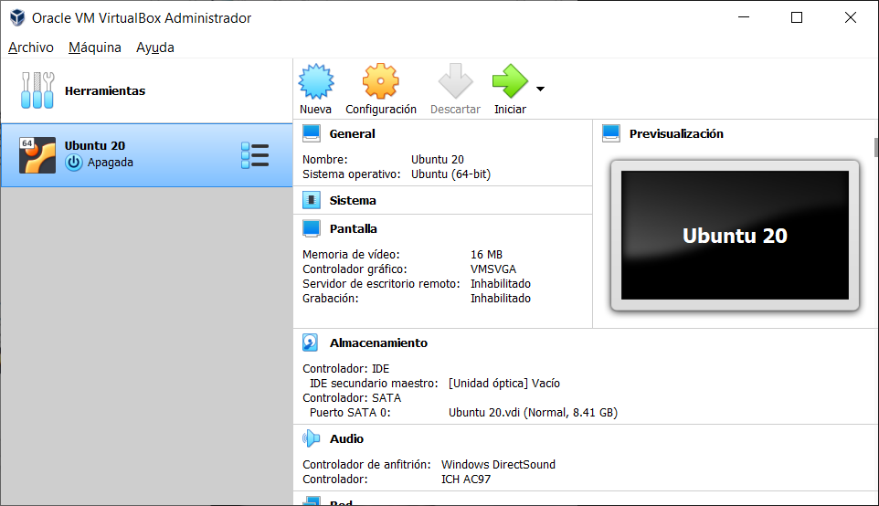

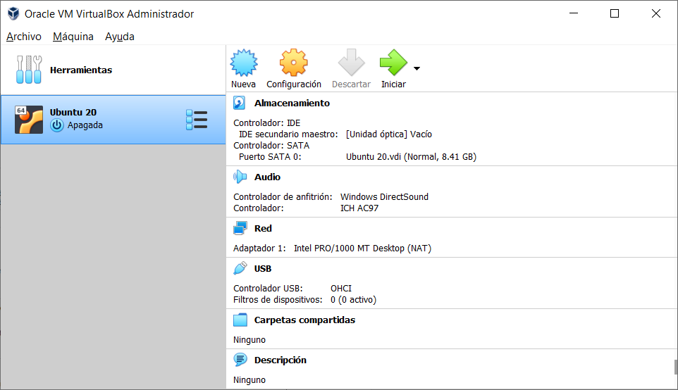

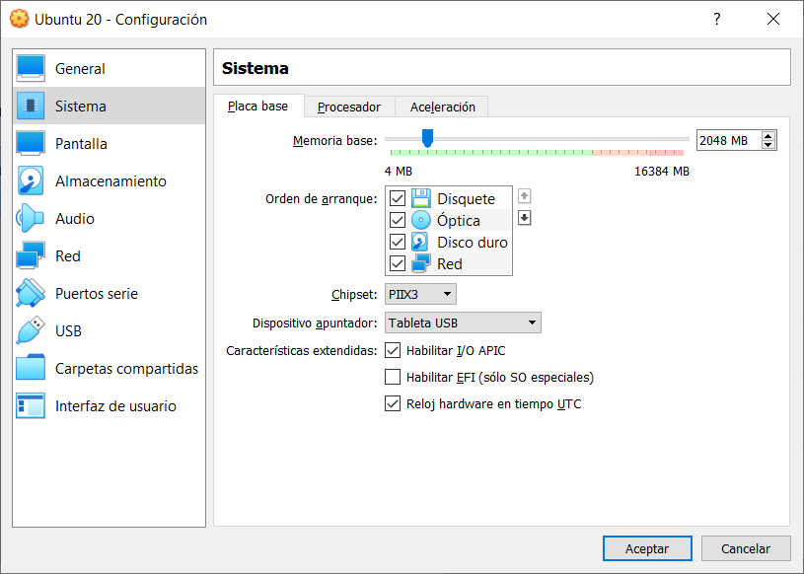

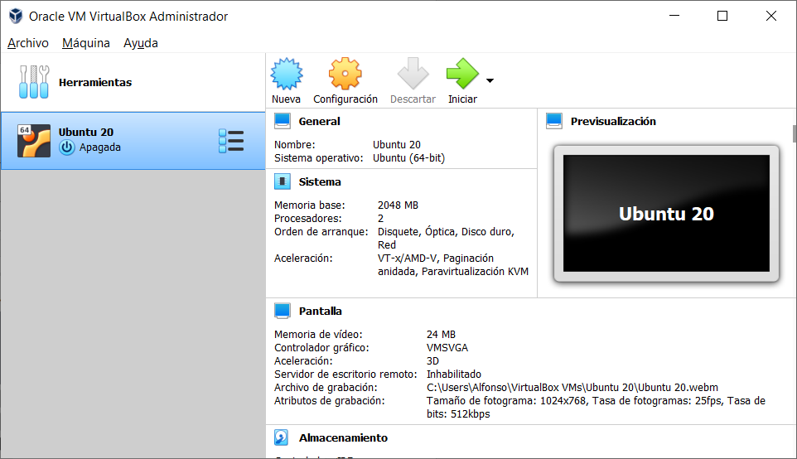

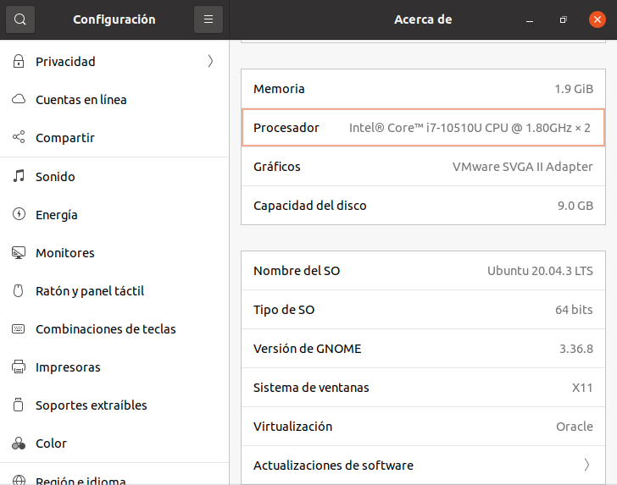

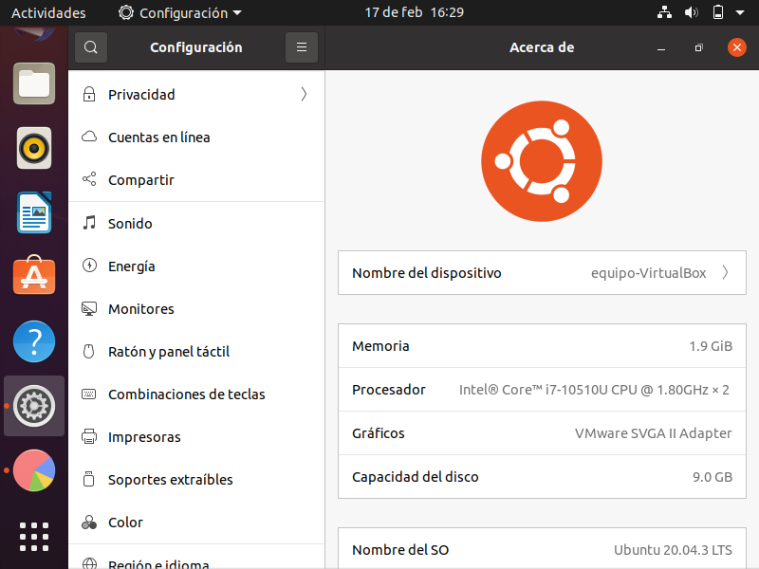

**ISO: Ubuntu 20.04.3 LTS**

**Porque: Elegimos esta iso ya que es la menos pesada de los sistemas operativos**

**Documentar:** Intel® Core™ i7-10510U CPU @ 1.80GHz × 2

**2 núcleos para su mejor rendimiento y al 100 de multiprocesos para su mejor desarrollo**

**Nombre del equipo: equipo alf, jos, jor**

**Contraseña: 1234567**

**24 pixeles de video**

**velocidad:**  1.80GHz × 2

**RAM: 2g = 2048**

**Por que es lo que nos recomendaba el equipo además que se ocupaba mucha**

**DD: 8.86 gigas**

**Porque no tenia mucho espacio disponible del dispositivo**

**Procesador: Linux y e sistema operativo Ubuntu de 64 bits**

**Por que como dije es el más rápido de conseguir y más económico en cuestiones de consumo de recursos de la laptop externa.**

**Nombre: Alfonso Ramirez Alvarez**

**Grupo: 00606AM**

**T/M**

**Matricula: 006190069 Materia: SSP sistemas operativos**

**Conclusión: esta máquina virtual es algo lenta pero completa no necesito agregarle o cambiarle cosas por orita ya que de memoria decidí ponerle solamente 7 g pero le puse la opcion de que pueda agarrar más dependiendo el caso de memoria y de programas y tambien en conclusion esta maquina virtual me ayudara a comprobar el uso de ejecutables o archivos del netbeans como las anteriores prácticas así se componen en cuestiones de uso.**